

Corso di Laurea Magistrale in **Ingegneria Informatica**

**Elaborato finale per il Corso di Calcolatori Elettronici 2**

Prof. Valentina Casola

A.A. 2019/2020

**Studente**:

Mario Pace M63000988

Sommario

1. Specifiche di progetto 3

2. Soluzione 4

2.1. Architettura del sistema 4

2.2. Protocolli 4

2.3. Mappa della memoria 6

2.4. Implementazione 8

2.4.1. Documentazione del codice 8

2.4.2. Codice Assembly 15

2.4.3. Simulazione in ASIM 19

# Specifiche di progetto

Un sistema X è dotato di una periferica seriale e di una periferica parallela. Il sistema trasmette un messaggio di 32 caratteri (byte) sulla periferica seriale e ottiene l’eco del messaggio sulla periferica parallela.

Lo studente può scegliere diverse ipotesi di funzionamento e dovrà opportunamente motivarle nel progetto. A titolo esemplificativo si potrebbe optare per una delle seguenti modalità di funzionamento:

1. **Il messaggio è trasmesso interamente dalla seriale e successivamente è ricevuto mediante il meccanismo delle interruzioni sulla periferica parallela. Non può essere inviato un altro messaggio sulla seriale se non è stato ricevuto prima l’eco sulla parallela.**
2. Non viene fatta alcuna ipotesi di correlazione tra le attività della periferica seriale e la parallela.

Si illustrino:

* l’architettura complessiva del sistema;
* il collegamento tra i dispostivi;
* i protocolli;
* il software e la memoria con riferimento a dati e programmi in essa allocati

*Nel progetto si è scelto di utilizzare l’ipotesi di funzionamento 1 (in grassetto nella traccia).*

*Si è inoltre scelto di utilizzare il meccanismo delle interruzioni sia in trasmissione sia in ricezione per entrambe le periferiche di entrambi i sistemi X e Y.*

# Soluzione

## Architettura del sistema

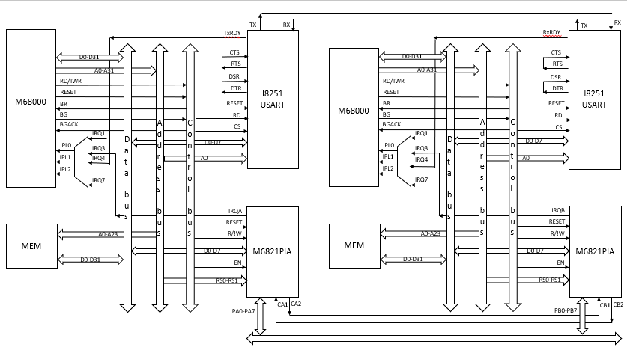

Sulla sinistra è rappresentato il sistema X, sulla destra il sistema Y (non specificato nella traccia ma necessario per la ricezione dei dati seriali e la trasmissione dell’eco parallelo).

## Protocolli

Protocollo di comunicazione PIA-PIA

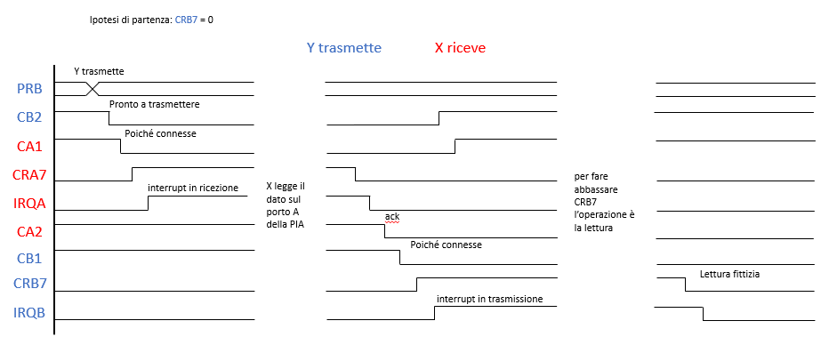

Protocollo di comunicazione USART-USART

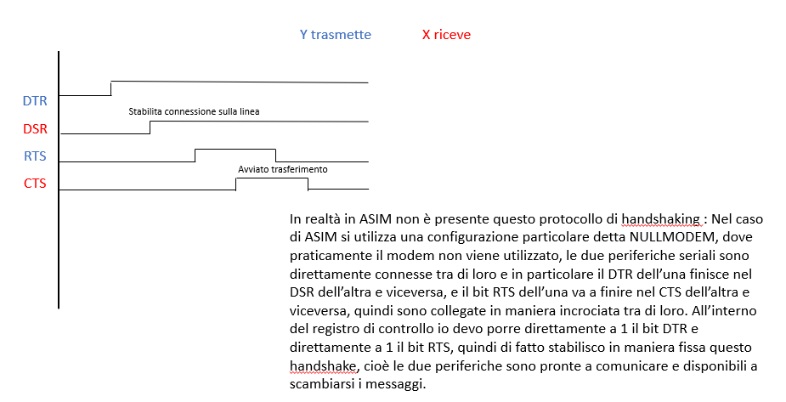

## Mappa della memoria

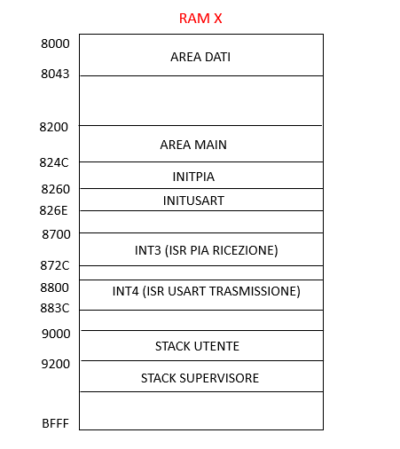

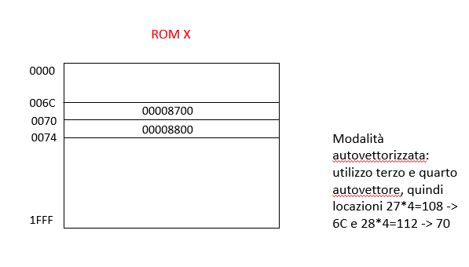

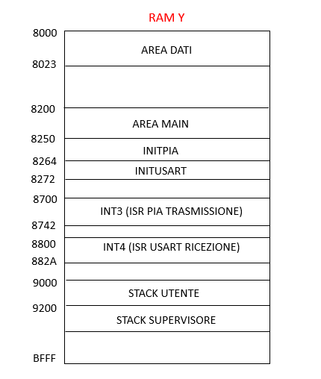

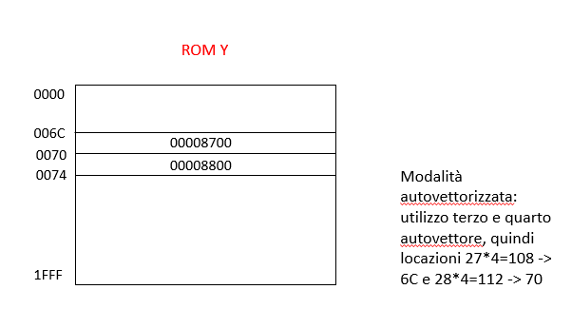

## Implementazione

### Documentazione del codice

Sistema X MAIN :

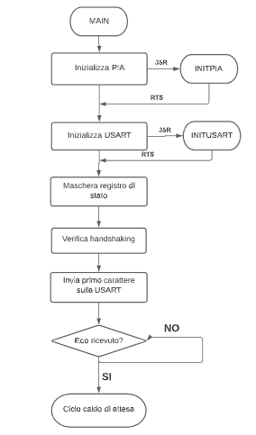

Sistema X INITPIA:

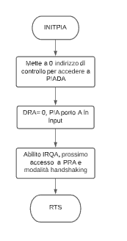

Sistema X INITUSART:

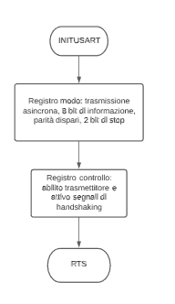

Sistema X INT3 (interruzione PIA ricezione carattere):

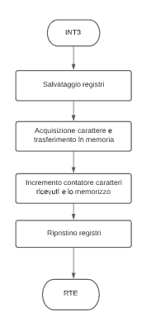

Sistema X INT4 (interruzione USART trasmissione carattere) :

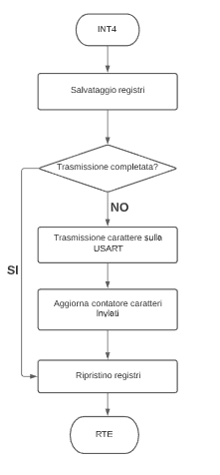

Sistema Y MAIN:

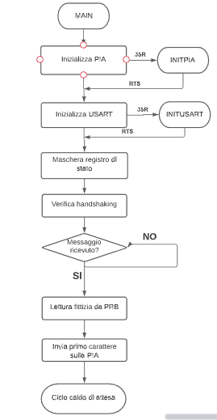

Sistema Y INITPIA:

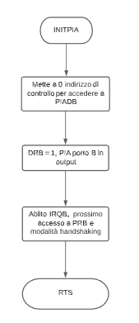

Sistema Y INITUSART:

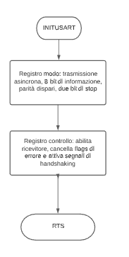

Sistema Y INT3 (interruzione PIA trasmissione carattere) :

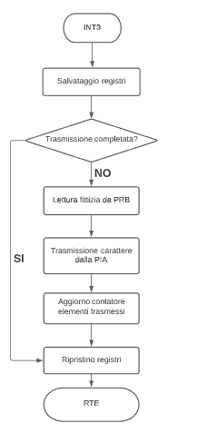

Sistema Y INT4 (interruzione USART ricezione carattere) :

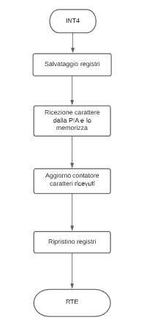

### Codice Assembly

|  |  |
| --- | --- |
|  | **SISTEMA X** |
| AREA DATI | ORG $8000    MSG DC.B 1,2,3,1,2,3,1,2,3,1,2,3,1,2,3,1,2,3,1,2,3,1,2,3,1,2,3,1,2,3,4,5 ;messaggio da inviare  ECO DS.B 32 ;spazio per memorizzare l'eco del messaggio  DIM DC.B 32 ;dimensione del messaggio sia da inviare che da ricevere  COUNTI DC.B 1 ;contatore caratteri inviati, inizializzato a 1 perchè il primo carattere lo invio nel main  COUNTR DC.B 0 ;contatore caratteri ricevuti |
| MAIN | ORG $8200    PIADA EQU $2004 ;indirizzo della PIA porto A dato, usato in input per ricevere l'eco  PIACA EQU $2005 ;indirizzo della PIA porto A stato/controllo  USARTD EQU $2008 ;registro dato della USART  USARTC EQU $2009 ;registro di controllo della USART  MAIN JSR INITPIA ; subroutine che inizializza PIA porto A in input  JSR INITUSART ;subroutine che inizializza USART in output  MOVE.W SR,D0 ;legge il registro di stato  ANDI.W #$D8FF,D0 ;maschera per reg stato (imposta stato utente e abilita tutte le interruzioni)  MOVE.W D0,SR ; copia valore nel registro di stato  MOVEA.L #USARTD,A1 ;indirizzo registro dato in A1  MOVEA.L #USARTC,A2 ;indirizzo registro controllo/stato in A2  MOVEA.L #MSG,A0 ;indirizzo area messaggio in A0    CLR D1 ;pulisco il registro di appoggio  CLR D2 ;pulisco il contatore elementi trasmessi    CHECKDSR MOVE.B (A2),D3 ;Verifica che DSR = 1, inutile per la configurazione con DTR=1 in questo caso  ANDI.B #$80,D3  BEQ CHECKDSR  PRIMO MOVE.B (A0)+,D1  MOVE.B D1,(A1) ;invio primo carattere sulla seriale    LOOP MOVE.B COUNTR,D4 ; attendo che l'eco venga ricevuto prima di inviare un nuovo messaggio  MOVE.B DIM,D0  CMP D0,D4  BNE LOOP    NEW JMP NEW ; non è previsto l'invio di ulteriori messaggi, quindi mi fermo in un loop |
| SUBR  SUBR2 | INITPIA MOVE.B #0,PIACA ;mette 0 nel registro controllo così al prossimo accesso sarà a PIADA  MOVE.B #$00,PIADA ;accede a DRA e pone DRA=0 : le linee di A sono linee di input  MOVE.B #%00100101,PIACA ;abilito IRQA (ricezione), prossimo accesso a PRA e modalità handshaking  RTS  INITUSART MOVE.B #$5D,USARTC ;tr.asincrona, 8 bit informazione, parità dispari e 2 bit di stop  MOVE.B #$23,USARTC ;abilita trasmettitore e attiva i segnali di handshaking.  RTS |
| INT3 | ORG $8700 ; interruzione della PIA per leggere il carattere  INT3 MOVE.L A1,-(A7) ;salvataggio registri  MOVE.L A0,-(A7)  MOVE.L D0,-(A7)  MOVEA.L #PIADA,A1  MOVEA.L #ECO,A0 ;indirizzo area di salvataggio  MOVE.B COUNTR,D0 ;contatore corrente degli elementi ricevuti  MOVE.B (A1),(A0,D0) ;acquisisce il carattere e lo trasferisce in memoria  ADD.B #1,D0 ; incremento il contatore dei caratteri ricevuti  MOVE.B D0,COUNTR ; e lo memorizzo  MOVE.L (A7)+,D0 ;ripristino registri  MOVE.L (A7)+,A0  MOVE.L (A7)+,A1    RTE |
| INT4 | ORG $8800 ; interruzione della USART per inviare il carattere  INT4 MOVE.L A1,-(A7) ;salvataggio registri  MOVE.L A0,-(A7)  MOVE.L D0,-(A7)  MOVE.L D1,-(A7)  MOVEA.L #USARTD,A1  MOVEA.L #MSG,A0 ;indirizzo area del messaggio da inviare    MOVE.B COUNTI,D0 ;contatore corrente degli elementi inviati  MOVE.B DIM,D1  CMP.B D0,D1 ;controlla se devo trasmettere altri caratteri  BEQ FINE  INVIO ADDA.L D0,A0 ; mi posiziono all'indirizzo del dato da inviare  MOVE.B (A0),D1  MOVE.B D1,(A1) ;trasmette il carattere sulla seriale  ADD.B #1,D0  MOVE.B D0,COUNTI ;aggiorna contatore caratteri inviati  FINE MOVE.L (A7)+,D1 ;ripristino registri  MOVE.L (A7)+,D0  MOVE.L (A7)+,A0  MOVE.L (A7)+,A1    RTE |

|  |  |
| --- | --- |
|  | **SISTEMA Y** |
| AREA DATI | ORG $8000    MSG DS.B 32 ; spazio per memorizzare il messaggio ricevuto e poi da reinviare  DIM DC.B 32 ; dimensione del messaggio  COUNTI DC.B 1 ; contatore dei caratteri inviati, inizializzato a 1 perchè il primo lo invio dal main  COUNTR DC.B 0 ; contatore dei caratteri ricevuti |
| MAIN | ORG $8200  PIADB EQU $2006 ;indirizzo di PIA porto B dato, usato in output  PIACB EQU $2007 ;indirizzo di PIA porto B stato/controllo  USARTD EQU $2008 ;registro dato della USART  USARTC EQU $2009 ;registro di controllo della USART  MAIN JSR INITPIA ; subroutine che inizializza PIA porto B in output  JSR INITUSART ; subroutine che inizializza la USART in input      MOVE.W SR,D0 ;legge il registro di stato  ANDI.W #$D8FF,D0 ;maschera per reg stato (imposta stato utente e abilita tutte le interruzioni)  MOVE.W D0,SR ; copia valore nel registro di stato    MOVEA.L #USARTC,A2 ;indirizzo registro controllo/stato  CHECKDSR MOVE.B (A2),D3 ;Verifica che DSR = 1, inutile per la configurazione con DTR=1 in questo caso  ANDI.B #$80,D3  BEQ CHECKDSR  LOOP MOVE.B COUNTR,D4 ;attende che l'intero messaggio venga ricevuto sulla USART prima di inviare l'eco  MOVE.B DIM,D0  CMP D0,D4  BNE LOOP    MOVEA.L #PIACB,A1 ;indirizzo registro di controllo CRB  MOVEA.L #PIADB,A2 ;indirizzo registro PRB  MOVEA.L #MSG,A0 ;indirizzo area messaggio    INVIO1 MOVE.B (A2),D1 ;lettura fittizia da PRB => serve per azzerare CRB7  MOVE.B (A0),D1 ;carattere corrente da trasferire in D1;  MOVE.B D1,(A2) ;dato su bus di PIA porto B  LOOP2 JMP LOOP2 ;ciclo caldo dove il processore attende interrupt |
| SUBR  SUBR2 | INITPIA MOVE.B #0,PIACB ;seleziona il registro direzione di PIA porto B  MOVE.B #$FF,PIADB ;accede a DRB e pone DRB=1 : le linee di B sono linee di output  MOVE.B #%00100101,PIACB ;abilito IRQB, prossimo accesso a PRB e modalità handshaking  RTS      INITUSART MOVE.B #$5D,USARTC trasmissione asincrona, 8 bit di informazione  MOVE.B #$36,USARTC ;abilita ricevitore, cancella flags di errore, attiva segnali handshaking.  RTS |
| INT3 | ORG $8700 ; interruzione della PIA per trasmettere il carattere  INT3 MOVE.L A1,-(A7) ;salvataggio registri  MOVE.L A0,-(A7)  MOVE.L D0,-(A7)  MOVE.L D1,-(A7)  MOVE.L D2,-(A7)  MOVEA.L #PIADB,A1  MOVEA.L #MSG,A0 ;indirizzo area del carattere da inviare  MOVE.B DIM,D0 ;dimensione del messaggio  MOVE.B COUNTI,D1 ;contatore corrente dei caratteri inviati  CMP.B D1,D0  BEQ FINE    INVIO MOVE.B (A1),D2 ;lettura fittizia da PRB => serve per azzerare CRB7 dopo il primo carattere  MOVE.B (A0,D1),(A1) ;carattere corrente da trasferire in D2;  ADD.B #1,D1 ;aggiorno il contatore degli elementi trasmessi  MOVE.B D1,COUNTI  FINE MOVE.L (A7)+,D2 ;ripristino registri  MOVE.L (A7)+,D1  MOVE.L (A7)+,D0  MOVE.L (A7)+,A0  MOVE.L (A7)+,A1    RTE |
| INT4 | ORG $8800 ; interruzione per ricevere caratteri sulla USART  INT4 MOVE.L A1,-(A7) ;salvataggio registri  MOVE.L A0,-(A7)  MOVE.L D0,-(A7)    MOVEA.L #USARTD,A1  MOVEA.L #MSG,A0 ;indirizzo area di salvataggio  MOVE.B COUNTR,D0 ;contatore corrente dei caratteri ricevuti    MOVE.B (A1),(A0,D0) ;riceve un carattere e lo memorizza    ADD.B #1,D0  MOVE.B D0,COUNTR ;aggiorna contatore caratteri ricevuti  MOVE.L (A7)+,D0 ;ripristino registri  MOVE.L (A7)+,A0  MOVE.L (A7)+,A1    RTE |

### Simulazione in ASIM

